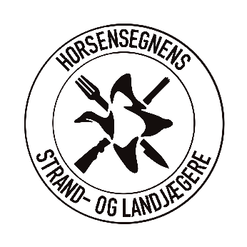 Horsens den 23. januar 2025
Vi står sammen om jagten i Danmark
Horsensegnens Strand og Landjægere
Danmarks Jægerforbund
Dagsorden Generalforsamling

Tirsdag den 25. februar 2025 kl. 1900.
- Valg af dirigent.
- Aflæggelse af beretning
- Emner fra bestyrelsen
Jagtudvalg
Riffeludvalg
Flugtskydningsudvalg
Kursusudvalg
Jægerråd Horsens
Ejendomsudvalg
Horsens fjord
4. Regnskab 2024 til godkendelse
5. Indkomne forslag
6. Fastlæggelse af kontingent
7. Valg af bestyrelsesmedlemmer, afgående:
Formand Erling Nielsen - modtager genvalg
John Friborg, Søren Ahrenfeldt, Steen Balsløv - alle modtager genvalg.
8. Valg af suppleanter, afgående:
Mike Gudiksen, Hans-Jørn Christiansen - begge modtager genvalg
9. Valg af revisor og suppleant, afgående:
revisor John Villumsen - modtager genvalg
suppleant Rasmus Mazanti -
10. Eventuelt

